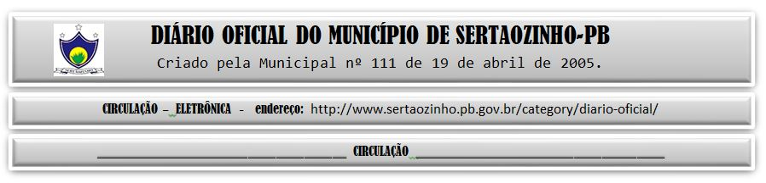

|  |
| --- |
| **ESTADO DA PARAÍBA**  **PREFEITURA MUNICIPAL DE SERTÃOZINHO**    **EXTRATO DE CONTRATO**  OBJETO: Confecção de próteses dentárias, para a Secretaria de Saúde, deste Município. FUNDAMENTO LEGAL: Pregão Eletrônico nº 00031/2022. DOTAÇÃO: Dotações vigentes apenas para o exercici8 2022. Equipamento e material permanente: 02.05.10.122.1003.2.011.3.3.90.30.00.00.00.00.0500 02.05.10.301.2018.2.063.3.3.90.30.00.00.00.00.0500 02.05.10.301.2018.2.063.3.3.90.30.00.00.00.00.0600 02.05.10.301.2018.2.063.3.3.90.30.00.00.00.00.0621. VIGÊNCIA: até o final do exercício financeiro de 2022. PARTES CONTRATANTES: Prefeitura Municipal de Sertãozinho e: CT Nº 00075/2022 - 26.09.22 - ARI SERVICOS DE PROTESES EIRELI - R$ 90.000,00. |

PUBLICAR: